专项提优测试卷（四）

图形王国

1. 填空题。（每空1分，共20分）

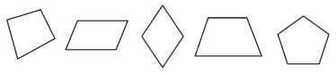1.

上图中有（ ）个四边形，有（ ）个平行四边形。

学科网(www.zxxk.com)--教育资源门户，提供试卷、教案、课件、论文、素材及各类教学资源下载，还有大量而丰富的教学相关资讯！2.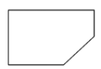 学科网(www.zxxk.com)--教育资源门户，提供试卷、教案、课件、论文、素材及各类教学资源下载，还有大量而丰富的教学相关资讯！ 左图是（ ）边形，有（ ）条线学科网(www.zxxk.com)--教育资源门户，提供试卷、教案、课件、论文、素材及各类教学资源下载，还有大量而丰富的教学相关资讯！段学科网(www.zxxk.com)--教育资源门户，提供试卷、教案、课件、论文、素材及各类教学资源下载，还有大量而丰富的教学相关资讯！。[来源:学科网]

3.用4根木条钉成一个长方形框，用力拉一拉，框就变成了（ ）。

学科网(www.zxxk.com)--教育资源门户，提供试卷、教案、课件、论文、素材及各类教学资源下载，还有大量而丰富的教学相关资讯！4.

学科网(www.zxxk.com)--教育资源门户，提供试卷、教案、课件、论文、素材及各类教学资源下载，还有大量而丰富的教学相关资讯！

用上面的小棒摆图形，如果摆成 ，可

学科网(www.zxxk.com)--教育资源门户，提供试卷、教案、课件、论文、素材及各类教学资源下载，还有大量而丰富的教学相关资讯！

以摆（ ）个；如果摆成 ，可以摆（ ）个。

5.在括号里写出所量物体的长度。

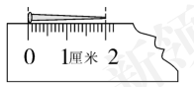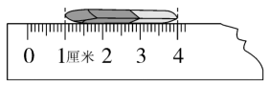

（ ）厘米 （ ）厘米

1. 选择题。（每题1分，学科网(www.zxxk.com)--教育资源门户，提供试卷、教案、课件、论文、素材及各类教学资源下载，还有大量而丰富的教学相关资讯！共5分）
2. 下面图形是五边形的是（ ）。

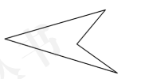

1. B. C.
2. 下面图形中与其他两个不同类的是（ ）。
3. B. C.

3.一个长方形剪去一个角，剩下的图形是（ ）。

1. 四边形 B.五边形

C.三角形、四边形或五边形

4.哪幅图是小虎看到的？（ ）

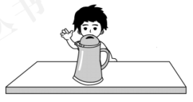

小虎

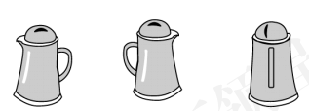

1. B. C.
2. 小朋友们说的对吗？对的在 里画“√”，错的画“×”。

长方形、正方形、平行四边形都是四边形。



左面的跳绳长200米。

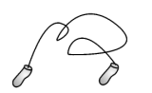



学科网(www.zxxk.com)--教育资源门户，提供试卷、教案、课件、论文、素材及各类教学资源下载，还有大量而丰富的教学相关资讯！

我看到的是 。

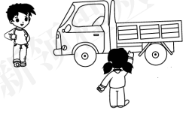

我看到的是 。

学科网(www.zxxk.com)--教育资源门户，提供试卷、教案、课件、论文、素材及各类教学资源下载，还有大量而丰富的教学相关资讯！

1. 连一连。
2. 辨别图形，我能行。

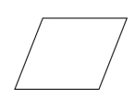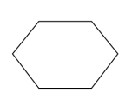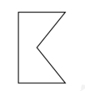

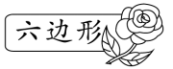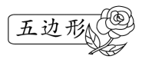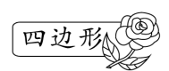

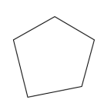

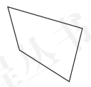

2.下图中，分别是谁看到的？连一连。

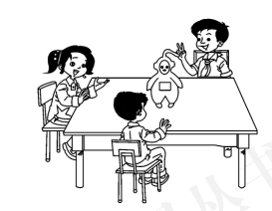

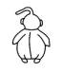学科网(www.zxxk.com)--教育资源门户，提供试卷、教案、课件、论文、素材及各类教学资源下载，还有大量而丰富的教学相关资讯！学科网(www.zxxk.com)--教育资源门户，提供试卷、教案、课件、论文、素材及各类教学资源下载，还有大量而丰富的教学相关资讯！

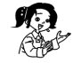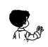

1. 按要求做一做。
2. 量一量。

（ ）厘米

（ ）厘米

[来源:Z。xx。k.Com]

（ ）厘米

2.画一条长6厘米的线段。[来源:学科网]

3.在下面的点子图中分别围出一个平行四边形和一个六边形。

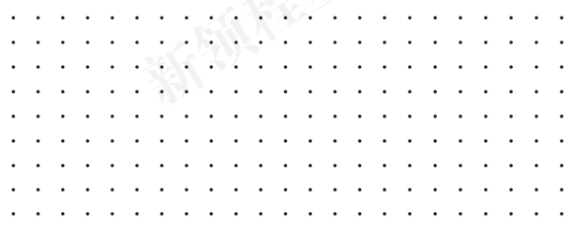

4.把下面每个图形都分成三角形，最少能分成几个？分一分，填一填。

学科网(www.zxxk.com)--教育资源门户，提供试卷、教案、课件、论文、素材及各类教学资源下载，还有大量而丰富的教学相关资讯！学科网(www.zxxk.com)--教育资源门户，提供试卷、教案、课件、论文、素材及各类教学资源下载，还有大量而丰富的教学相关资讯！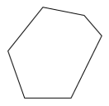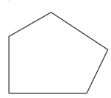

（ ）个 （ ）个 （ ）个

5.把下图分成一个四边形和一个五边形。[来源:学#科#网]

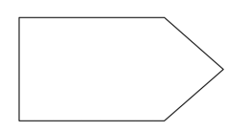

6.下面的图形，哪些是线段？是线段的在学科网(www.zxxk.com)--教育资源门户，提供试卷、教案、课件、论文、素材及各类教学资源下载，还有大量而丰富的教学相关资讯！（ ）里画“ ”。

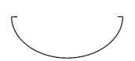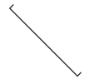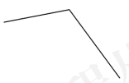

（ ） （ ） （ ）

学科网(www.zxxk.com)--教育资源门户，提供试卷、教案、课件、论文、素材及各类教学资源下载，还有大量而丰富的教学相关资讯！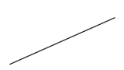学科网(www.zxxk.com)--教育资源门户，提供试卷、教案、课件、论文、素材及各类教学资源下载，还有大量而丰富的教学相关资讯！

（ ） （ ） ( )

7.数一数。

（ ）条线段， （ ）条线段，

（ ）个三角形， （ ）个四边形，

（ ）个长方形。 （ ）个平行四边形。

参考答案：

图形王国

一、1. 4 2 2. 5 5 3. 平行四边形

4学科网(www.zxxk.com)--教育资源门户，提供试卷、教案、课件、论文、素材及各类教学资源下载，还有大量而丰富的教学相关资讯！. 6 4 5. 2 3

二、 B B B B

三、 √ × × √

四、1.略

2.



五、1. 4 3 5

解析：此题考查对测量方法的掌握。用直尺测量时，刻度尺的0刻度线要对准三角形的一个顶点，尺子与边对齐，看另一个顶点对着刻度几，就是几厘米。

2.略 3.略 4. 2 3 4

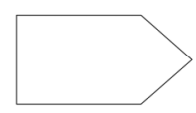

5.

[来源:Z.xx.k.Com]

解析：此题考查对多边形的认识和动手能力。四边形要有4条边，五边形要有5条边。画法不唯一。

1. （ ）（ ）（ ）（ ）（ ）（ ）

解析：此题考查对线段的认识。要掌握线段的特点：直的，有两个端点。根据学科网(www.zxxk.com)--教育资源门户，提供试卷、教案、课件、论文、素材及各类教学资源下载，还有大量而丰富的教学相关资讯！这个特点来判断。

1. 5 2 1 14 5 3